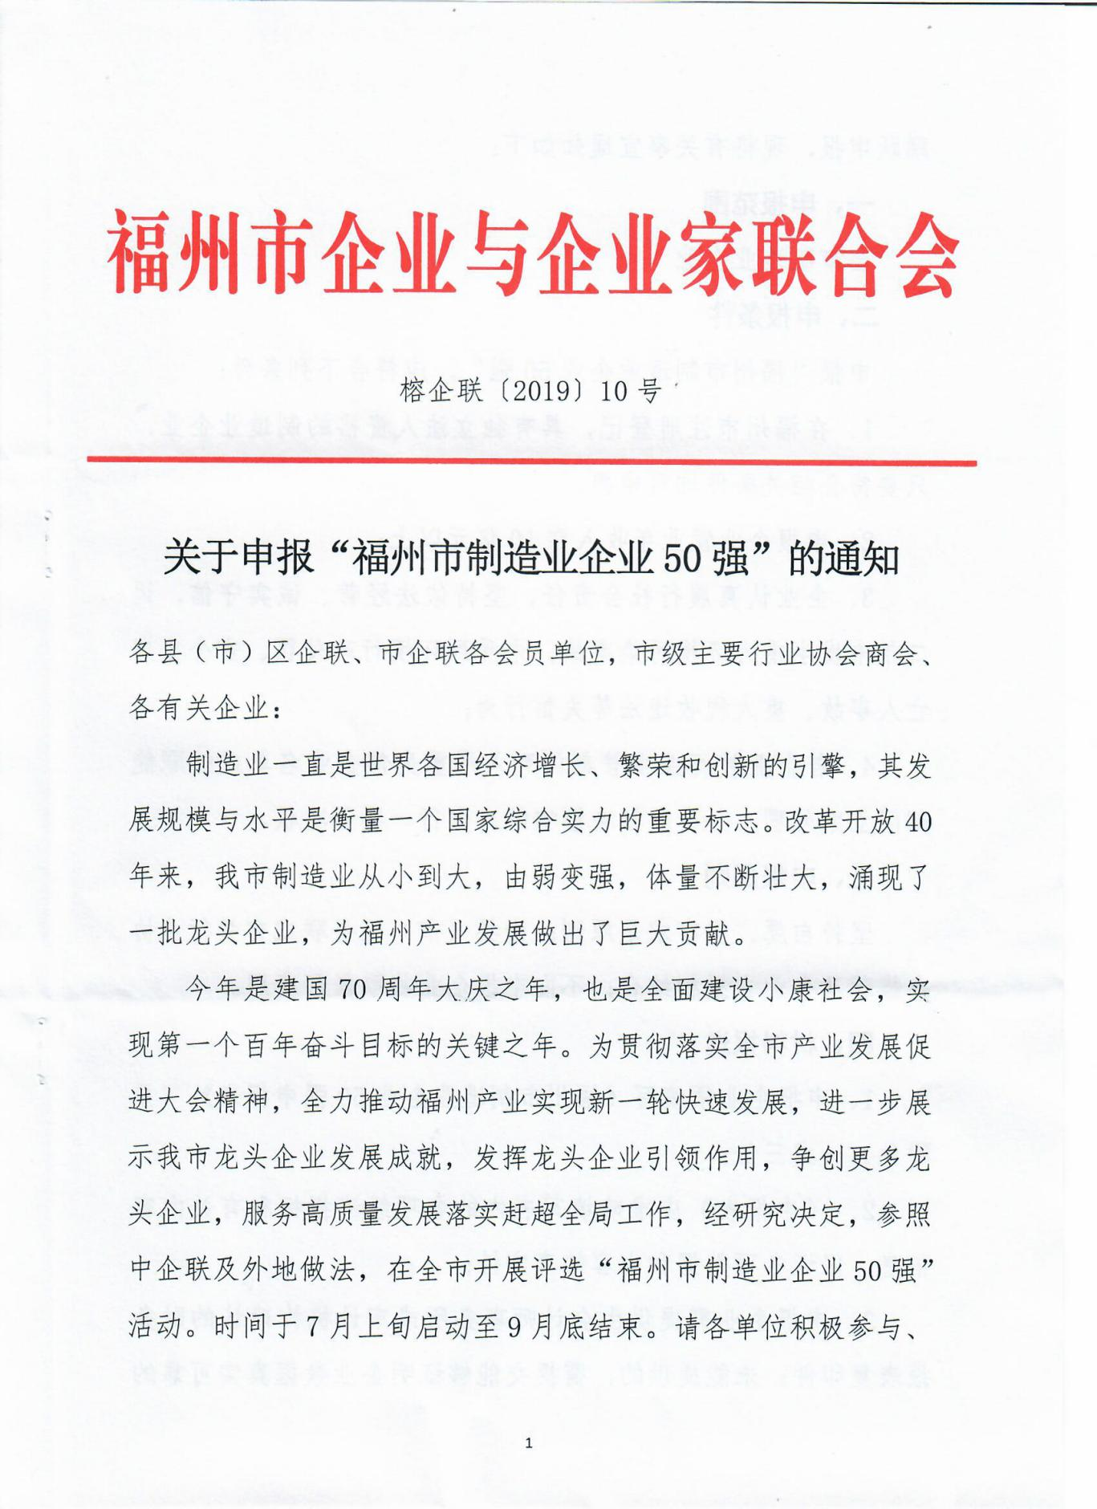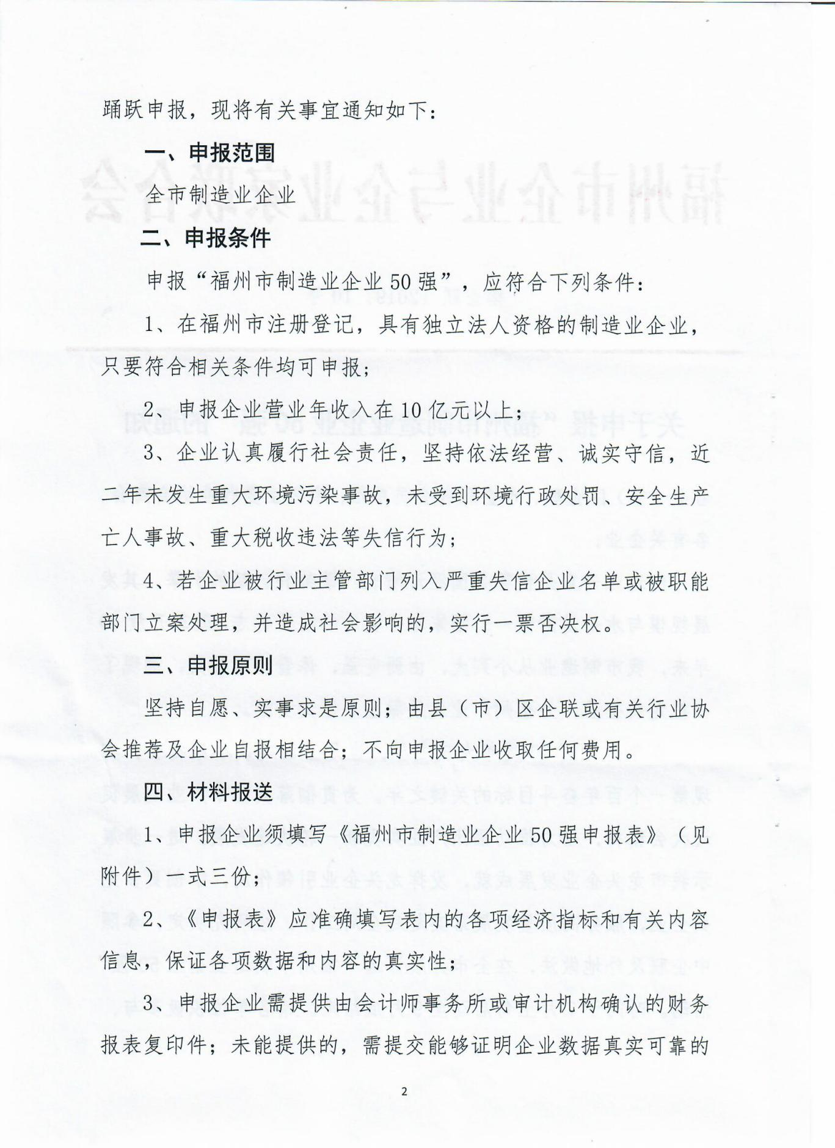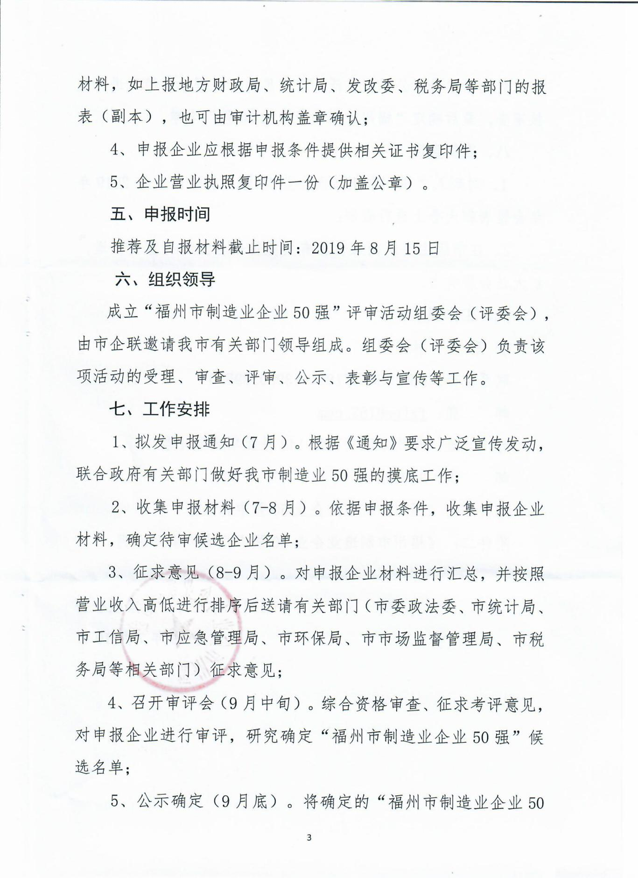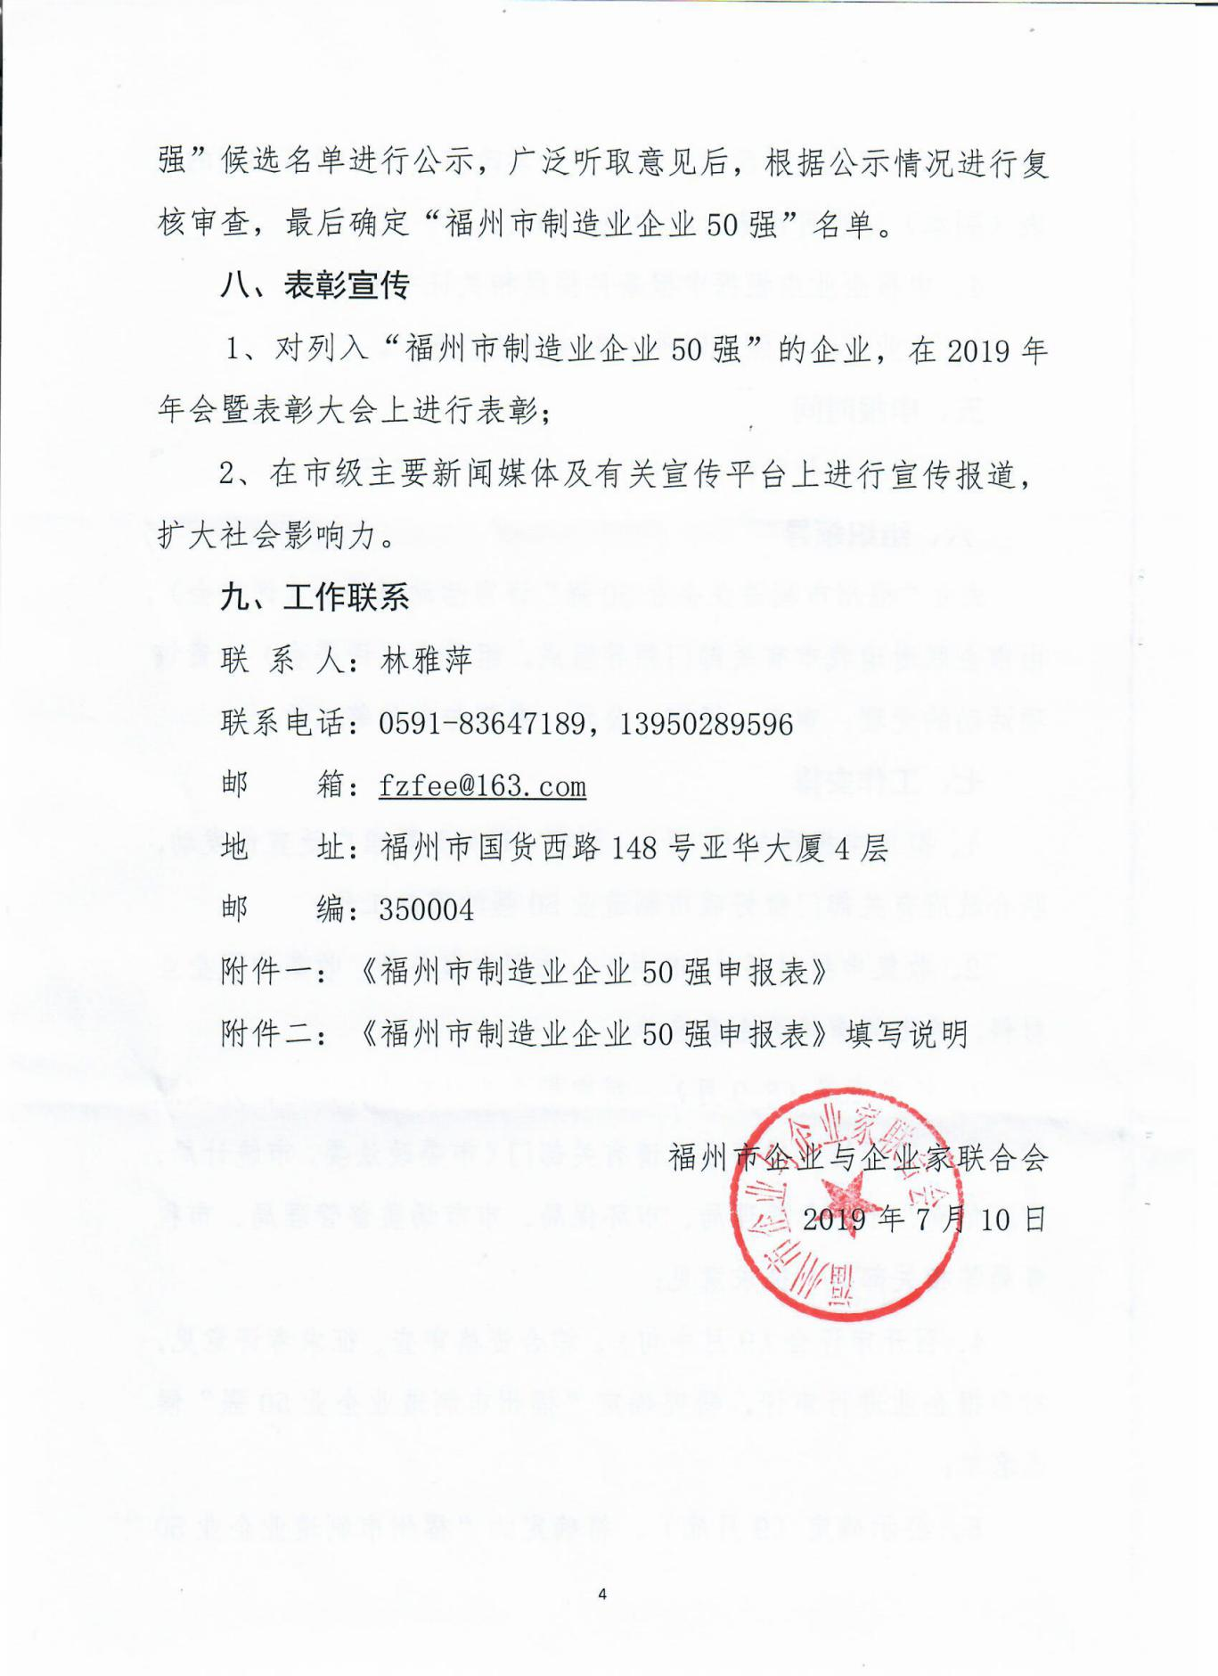

附件一：
福州市制造业企业50强申报表
企 业 名 称 |  |  |  |  |  |  |  | 企业性质 |  | 国有（ ）  民营（ ）  其他（ ）
通 讯 地 址 |  |  |  |  |  |  |  | 邮政编码
企 业 网 址 |  |  |  |  |  | 传 真 |  | 电子信箱
法 人 代 表 |  |  |  |  |  | 职 务 |  | 手机号码
主 要 负 责 人 |  |  |  |  |  | 职 务 |  | 手机号码
申报活动联系人 |  |  |  |  |  | 职 务 |  | 手机号码
数据填报联系人 |  |  |  |  |  | 职 务 |  | 手机号码
主导产品或服务 |  |  | - （2) (3)
有关指标 | 营业收入 |  |  | 海外收入 |  |  | 资产总额 |  | 利润总额
2017年
2018年
有关指标 | 归属公司所有者 净利润 |  |  | 纳税总额 |  |  | 研发费用 |  | 员工总数
2017年
2018年
企业信息 | ①在2017年是否并购或重组了其他企业？如果是，共（ ）家。企业截至2018年底，拥有全资和控股子公司（ ）家，参股公司（ ）家，分公司（ ）家。截至2018年底，企业拥有专利（ ）项，其中发明专利（ ），企业参与形成的国际、国家或行业标准数（ ）项，其中国家或行业标准（ ）项、国际标准（ ）项。
法人代表（签字）：  申报企业（盖章）：  2019年 月 日 |  |  |  |  | 申报指标数据属实  主管财务负责人（签字）：  2019年 月 日 |  |  | 审核意见 ：  福州市企业与企业家联合会  2019年 月 日
注：请认真参照附件二的填表说明填写或打√。本表填好后请发送邮箱至fzfee@163.com。
附件二：
《福州市制造业企业50强申报表》
填表说明

一、企业性质栏：选择“国有”、“民营”或“其他”中一项打√。国有是指国有及国有控股企业,民营是指非国有企业，包括集体和私营企业等。
二、生产的产品或提供的服务栏：指企业生产的主要产品或提供的主要服务，按在营业收入的占比由大到小排列，最多不超过3项(必须填写)。
三、指标栏：所有指标均按企业合并财务报表和年报的数据填报，金额单位：万元人民币。合并财务报表的合并范围应当以控制为基础予以确定。
营业收入：指企业经营主要业务和其他业务所确认的收入总额。营业收入包括“主营业务收入”和“其他业务收入”。根据会计“利润表”中“营业收入”项目的本年累计数填报。
净利润：利润总额扣除所得税。
归属母公司所有者净利润：净利润扣除少数股东损益后的净值。
资产总额：年末的资产总额。
纳税总额：在中国大陆境内实际缴纳的税收总额，包括增值税、消费税、企业所得税以及其他各税种税收，不包括本企业（集团）代扣代缴其他企业或个人的各种税收，也不包括教育费附加、文化事业建设费等各项非税收费用。
研发费用：指企业在新知识、新技术、新产品、新工艺等的研究与开发过程中发生的费用化支出。主要包括研发活动的人工费用、直接投入费用、用于研发活动的仪器、设备的折旧费、用于研发活动的软件、专利权、非专利技术的摊销费用、新产品设计费、新工艺规程制定费以及其他研发活动相关费用。执行企业会计准则的企业,根据会计“利润表”中“研发费用”项目的本年累计数填报。执行《小企业会计准则》的企业,根据会计“利润表”中“研究费用”项目的本年累计数填报。执行其他企业会计制度的企业以及会计“利润表”未列示“研发费用”或“研究费用”的企业，根据会计“管理费用明细账”中“管理费用——研究与开发费”相关科目的本期发生额填报。
员工总数：年度平均从业人数（含所有被合并报表企业的人数）。其中年平均人数是以12个月的平均人数相加之和除以12求得，或以4个季度的平均人数之和除以4求得。在年内新成立的单位年平均人数计算方法为：从实际开工之月起到年底的月平均人数相加除以12个月。从业人员不包括：1.离开本单位仍保留劳动关系，并定期领取生活费的人员；2.在本单位实习的各类在校学生； 3.本单位因劳务外包而使用的人员，如：建筑业整建制使用的人员。
海外收入：企业在中国大陆以外的营业收入。
四、企业信息栏：请按照要求填写或打√。
五、所有填报栏目一定要完整，资料要仔细核对，保证名称及数据的准确性，并请签字、盖章。

